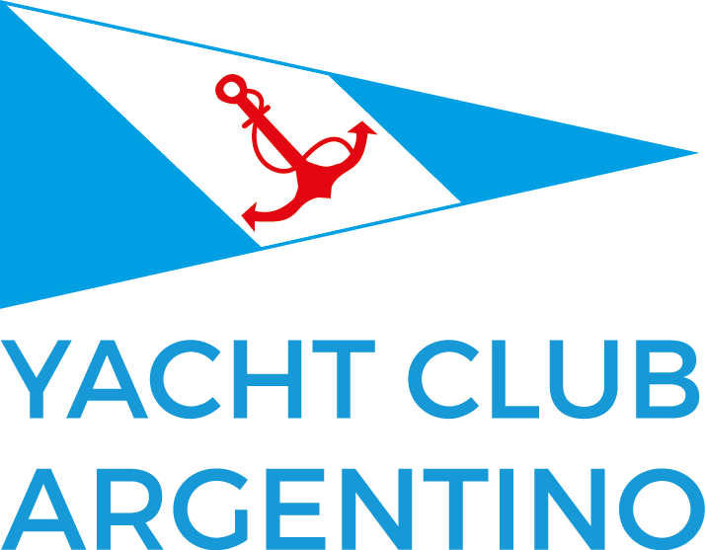

ESCUELA SEDE MAR DEL PLATA

Actividad: OPTIMIST ESCUELA 2021

Destinado a: Socios YCA - Clubes con Convenio - Invitados de Socio.

Embarcación: Optimist

Entrenador: Francisco Sosa

Duración: Actividad continua mensual con dos recesos
Recesos: 17/jul a 30/jul y 18/dic a 31/dic

Cupos: Hasta 10 alumnos

Clases: Marzo a diciembre: sábados y domingos de 10 a 15 hs

Inicio: 6 de marzo 2021

Inscripción: Digital – vía Administración Playa Grande. Solicitar formulario de inscripción a escueladevelaycamdp@yca.org.ar

Forma de Pago: Socios:
Medios habituales
Convenios e Invitados de socios:
Débito en tarjeta de crédito o cuenta bancaria

Convenios: Socios Club Mar del Plata S.A. – Golf Los Acantilados – Socios
Centro Naval - Socios C.A.S.E – Socios UNI

Informes: Administración – Celso Aldao y Escollera Norte, Playa Grande
Lunes a domingo de 9 a 18 hs. Tel.: 451-1287 / 451-8708

